補助中華民國體操協會購置111年培育優秀或具潛力運動選手消耗性器材及服裝採購案(競技體操)
招標公告：
公告期間：111年7月20日～7月27日
請親至本會索取招標相關文件(臺北市朱崙街20號5樓503室)
開標地址：臺北市中山區朱崙街20號5樓503室

截標日期時間為：中華民國111年7月27日(星期三)下午5點截止收件。
開標日期及時間為：中華民國111年7月28日(星期四)下午4：30分

補助中華民國體操協會購置111年培育優秀或具潛力運動選手消耗性器材及服裝採購案(韻律體操)
招標公告：
公告期間：111年7月20日～7月27日
請親至本會索取招標相關文件(臺北市朱崙街20號5樓503室)
開標地址：臺北市中山區朱崙街20號5樓503室

截標日期時間為：中華民國111年7月27日(星期三)下午5點截止收件。
開標日期及時間為：中華民國111年7月28日(星期四)下午5點

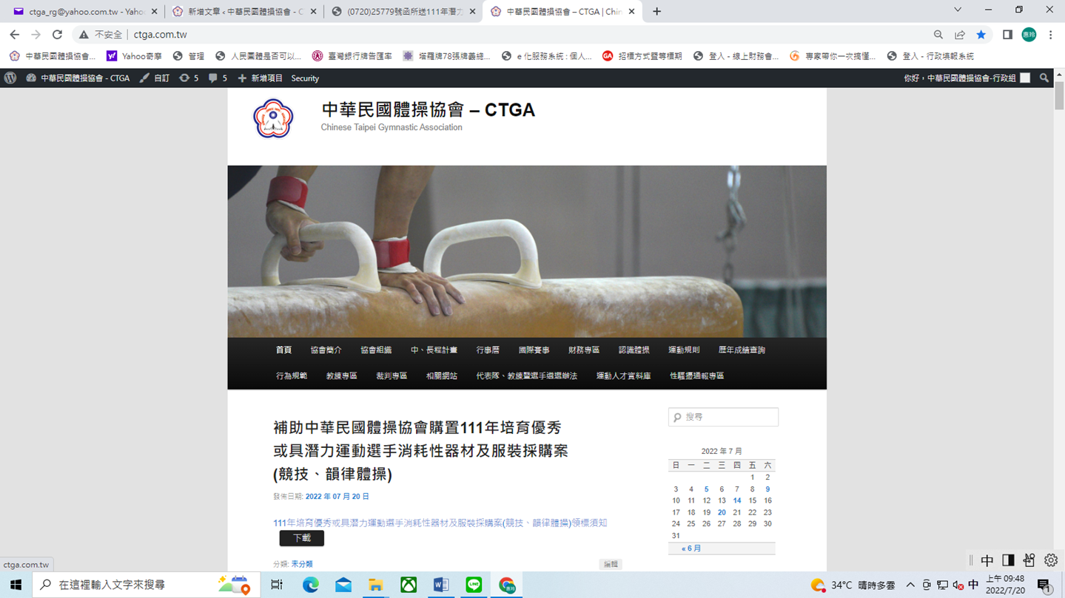
第一次公告：2022/7/20

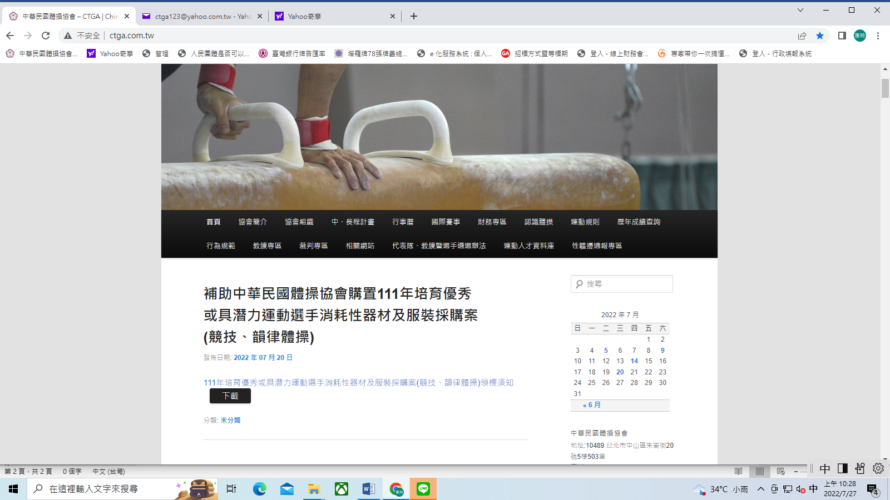
公告截止日：2022/7/27

